QUESTÃO

Renata construiu todas as diagonais de octógono regular.

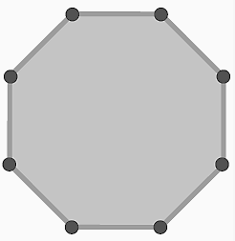

O número de diagonais presentes no octógono é:

(A) 9 diagonais.
(B) 8 diagonais.
(C) 16 diagonais.
(D) 20 diagonais.

GABARITO: D

